ХИМИЧЕСКИЙ СОСТАВ ЗВЕЗДЫ V1719 CYG: ТИПА δ ЩИТА БЕЗ АККРЕЦИИ МЕЖЗВЕЗДНОГО ВЕЩЕСТВА

Демесинова А.М.

КазНУ им.аль-Фараби

Научный руководитель: к.ф.-м.н., ст.преподаватель Алимгазинова Н.Ш.

В этой работе мы попытаемся найти признаки подобных аккреций в атмосфере звезды типа δ Sct V1719 Cyg (HD200925) используя наблюдения.
Были получены два спектра высокого разрешения от спектрографа Bohyunsan Echelle (BOES) на 1,8м телескопа Оптической астрономической обсерватории Бохюнсан в Корее. Отношение сигнал/шум (S/N) спектров составляет около 100, с разрешающей способностью (R) 45000 и диапазон длин волн от 3800 до 9600 Å. Наблюдения были проведены из юлианских дат 2,454,740,115 и 2,454,740,187. Время воздействия составляло 30 минут для обоих наблюдений [1].
В рисунке 1 сравнивается структура численности V1719 Cyg с солнечной системой распределения элементов r-, s-процессов. Элементы s-процесса следуют распределению солнечной системы изотопы s-процесса.
Рисунок 1.
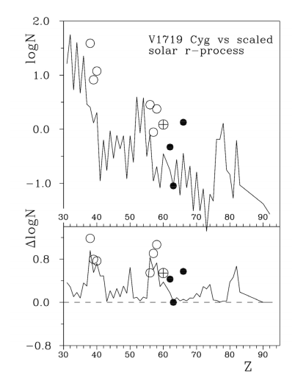
В графике на верхней панели показано сравнение поверхностного содержания
в V1719 Cyg (кружки) с распределением обилия r-процесса солнечной системы
опубликовано Simmerer et al. [2]. В пересчете на наблюдаемое содержание Eu
(линия) показаны закрашенными кружками. На нижней панели показаны различия наблюдаемых численностей V1719. Cyg и масштабированные содержания r-процессов Солнечной системы (кружки). Линия –это отклонения содержания солнечной фотосферы от содержания солнечного распространения r-процесса. Максимумы этой кривой ожидаются для элементов в самый высокий относительный вклад s-процесса.
Можно сделать вывод, что атмосфера V1719 Cyg была не подвержена влиянию аккреции вещества из межзвездного пространства. Удивительно, ведь звезда расположена близко к плоскости Млечного Пути.

Список использованной литературы:
- Kim C, Yushchenko AV, Photometric properties and metallicity of V1719 cygni, J.Korean. Astron. Soc. 44, 73-79 (2011).
- Simmerer J, Sneden C, Cowan JJ, Collier J, Woolf VM, et al., The rise of the s-process in the galaxy, Astrophys. J. 617, 1091- 1114 (2004).

Отзыв руководителя

Данная работа по исследованию изобилие железа и отсутствие признаков аккреции признаки подобных аккреций в атмосфере звезды типа δ Sct V1719 Cyg (HD200925) находятся на одной из самых передовых позиций в мировой науке.
Высокий уровень результатов подтверждается публикацией результатов исследований в высокорейтинговых журналах, таких как Astrophysical Journal, MNRAS, Astronomy and Astrophysics, Nature и др.
Результаты, полученные, могут быть использованы в дальнейших исследованиях бариевых звезд, звездных систем. Результаты непосредственно используются при чтении курсов по астрофизике, написании курсовых, дипломных работ.

